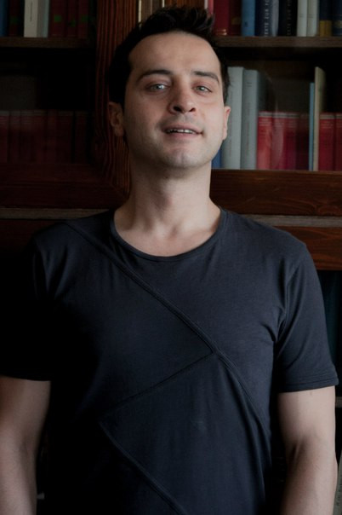 | Διονύσιος Μαρούλης  Дионисиос Марулис

Σπουδές
2001: Πτυχίο Κλασικής Φιλολογίας από το Πανεπιστήμιο Ιωαννίνων ( λίαν καλώς )
2005: Πτυχίο Βυζαντινής και Νεοελληνικής Φιλολογίας από το Πανεπιστήμιο Ιωαννίνων ( λίαν καλώς )
2010: Μεταπτυχιακό δίπλωμα ειδίκευσης «Ιστορία της Φιλοσοφίας» από το Εθνικό και Καποδιστριακό Πανεπιστήμιο Αθηνών ( άριστα )
- 2011: Υποψήφιος διδάκτωρ «Ιστορία της Φιλοσοφίας» από το Εθνικό και Καποδιστριακό Πανεπιστήμιο Αθηνών
- 2012 Φοιτητής στο πρόγραμμα ΄΄Διδακτική της ελληνικής ως ξένης γλώσσας ΄΄ από το Κέντρο Ελληνικής Γλώσσας του Αριστοτέλειου Πανεπιστημίου Θεσσαλονίκης

Συνέδρια
2012: Παραδοσιακός Ελληνικός Πολιτισμός από το Κρατικό Πανεπιστήμιο Μόσχας – ομιλητής με θέμα : Επτανησιακή Μουσική Σχολή : Ρυθμικές Επαναλήψεις στην Καντάδα

Υποτροφίες
1999: Πρόγραμμα Erasmus στην Ιταλία ( Πανεπιστήμιο Palermo )
2001: Πρόγραμμα Interreg ( διαπανεπιστημιακή υποτροφία για εκμάθηση ιταλικών με παραμονή στην πόλη Lecce )
2008: Διετής υποτροφία από την Ακαδημία Αθηνών για μεταπτυχιακές σπουδές στη φιλοσοφία

Επαγγελματική εμπειρία
- 2005 - 11: Εκπαιδευτικός δευτεροβάθμιας εκπαίδευσης
- 2011- σήμερα : Καθηγητής στο Κρατικό Πανεπιστήμιο Μόσχας Ломоно́сов
- 2012 : Καθηγητής στο Πανεπιστήμιο Διεθνών Σχέσεων της Μόσχας
Дионисиос Марулис, греческий филолог, закончил филологический факультет Университета г. Янина, имеет диплом по специальности Византийской и новогреческой филологии того же университета. В 2010 защитил кандидатскую степень с оценкой отлично по специальности « История философии» в Национальном Университете Афин им. Каподистрии. Преподавал в средних учебных заведениях Греции. В настоящее время, параллельно с преподаванием в Московском Государственном Университете им. Ломоносова и в Университете Международных отношений г. Москвы, является слушателем Центра Греческого языка Университета им. Аристотеля г. Салоники по специальности «Преподавание греческого языка как иностранного». Владеет в совершенстве итальянским языком. В 2012 году был докладчиком на конференции « Национальная греческая культура » организованной МГУ.

